АДМИНИСТРАЦИЯ

ГОРОДСКОГО ОКРУГА ЛЮБЕРЦЫ
МОСКОВСКОЙ ОБЛАСТИ

ПОСТАНОВЛЕНИЕ

16.05.2025 № 68-ПА

г. Люберцы

Об утверждении схемы размещения объекта для занятий физической культурой и спортом на части земельного участка
с кадастровым номером 50:22:0010106:793, расположенного по адресу: Московская область, городской округ Люберцы, г. Люберцы,
ул. Красногорская, д. 3 и о проведении аукциона

В соответствии с Гражданским кодексом Российской Федерации, Федеральным законом от 06.10.2003 № 131-ФЗ «Об общих принципах организации местного самоуправления в Российской Федерации», Федеральным законом от 26.07.2006 № 135-ФЗ «О защите конкуренции», Решением Совета депутатов муниципального образования городской округ Люберцы Московской области № 52/7 от 07.06.2017 «О вопросах правопреемства», Решением Совета депутатов Городского округа Люберцы Московской области №25/4 от 12.05.2025 «О правопреемстве», Постановлением администрации муниципального образования Люберецкий муниципальный район Московской области от 23.05.2016 №1321-ПА «О предоставлении в постоянное (бессрочное) пользование муниципальному общеобразовательному учреждению гимназия №24 муниципального образования Люберецкий муниципальный район Московской области земельного участка с местоположением: Московская область, г. Люберцы, ул. Красногорская, д. 3», Постановлением администрации муниципального образования городской округ Люберцы Московской области от 21.01.2021 № 141-ПА «Об утверждении Положения о проведении аукциона на размещение и эксплуатацию спортивных объектов и сооружений на территории муниципального образования городской округ Люберцы Московской области», Распоряжением Главы муниципального образования городской округ Люберцы Московской области от 12.05.2025 № 01-РГ «О наделении полномочиями Первого заместителя Главы Городского округа Люберцы», постановляю:

- Утвердить схему размещения объекта для занятий физической культурой и спортом на части земельного участка с кадастровым номером 50:22:0010106:793 (прилагается).
- Провести открытый аукцион на право заключения договора на размещение и эксплуатацию объекта для занятий физической культурой и спортом на части земельного участка с кадастровым номером 50:22:0010106:793, расположенного по адресу: Московская область, городской округ Люберцы, г. Люберцы, ул. Красногорская, д. 3 (далее-аукцион).
- Утвердить форму договора на размещение и эксплуатацию объекта для занятий физической культурой и спортом на части земельного участка с кадастровым номером 50:22:0010106:793 (прилагается).
- Возложить полномочия по организации и проведению аукциона на муниципальное общеобразовательное учреждение гимназия № 24 муниципального образования городской округ Люберцы Московской области (Е.О. Баркова).
- Муниципальному общеобразовательному учреждению гимназия № 24 муниципального образования городской округ Люберцы Московской области (Е.О. Баркова):
- разработать и утвердить извещение о проведении аукциона;
- создать и утвердить состав комиссии по проведению аукциона;
- определить начальную (минимальную) цену лота;
- установить дату, время, место и порядок проведения аукциона, форму, сроки, место подачи заявок на участие в аукционе, дату, время, место, сроки рассмотрения заявок на участие в аукционе, «шаг аукциона», требование о задатке, размер задатка, сроки и порядок внесения задатка;
- разместить извещение о проведении аукциона;
- принимать от заявителя заявки и прилагаемые к ним документы, обеспечить их сохранность, конфиденциальность сведений о лицах, подавших заявки, а также информации о наличии или отсутствии заявок, поданных на соответствующий лот;
- принимать решение о внесении изменений в извещение о проведении аукциона (в случае необходимости);
- обеспечить аудио -и/или видеозапись аукциона;
- разместить протоколы, составленные в ходе организации и проведения аукциона;
- обеспечить прием и возврат задатка;
- по запросу заявителя разъяснять положения извещения;
- обеспечить осмотр места размещения объекта на части земельного участка с кадастровым номером 50:22:0010106:793;
-осуществлять иные функции, предусмотренные Постановлением администрации муниципального образования городской округ Люберцы Московской области от 21.01.2021 № 141-ПА «Об утверждении Положения о проведении аукциона на размещение и эксплуатацию спортивных объектов и сооружений на территории муниципального образования городской округ Люберцы Московской области».
6. Опубликовать извещение о проведении открытого аукциона в средствах массовой информации и на официальном сайте администрации в сети «Интернет» не менее, чем за 30 дней до дня проведения аукциона.
7. И.о. директора муниципального общеобразовательного учреждения гимназия № 24 муниципального образования городской округ Люберцы Московской области Е.О. Барковой обеспечить исполнение пунктов 5,6,8 настоящего Постановления в срок до 30.06.2025.
8. Разместить настоящее Постановление на официальном сайте администрации в сети «Интернет».
9. Контроль за исполнением настоящего Постановления возложить на заместителя Главы Сырова А.Н.

Первый заместитель Главы И.В. Мотовилов

Утверждена
Постановлением
администрации Городского округа Люберцы Московской области

№ 68-ПА от 16.05.2025

Схема размещения объекта для занятий физической культурой и спортом на части земельного участка с кадастровым номером 50:22:0010106:793, расположенного по адресу: Московская область, городской округ Люберцы, г. Люберцы,
ул. Красногорская, д. 3

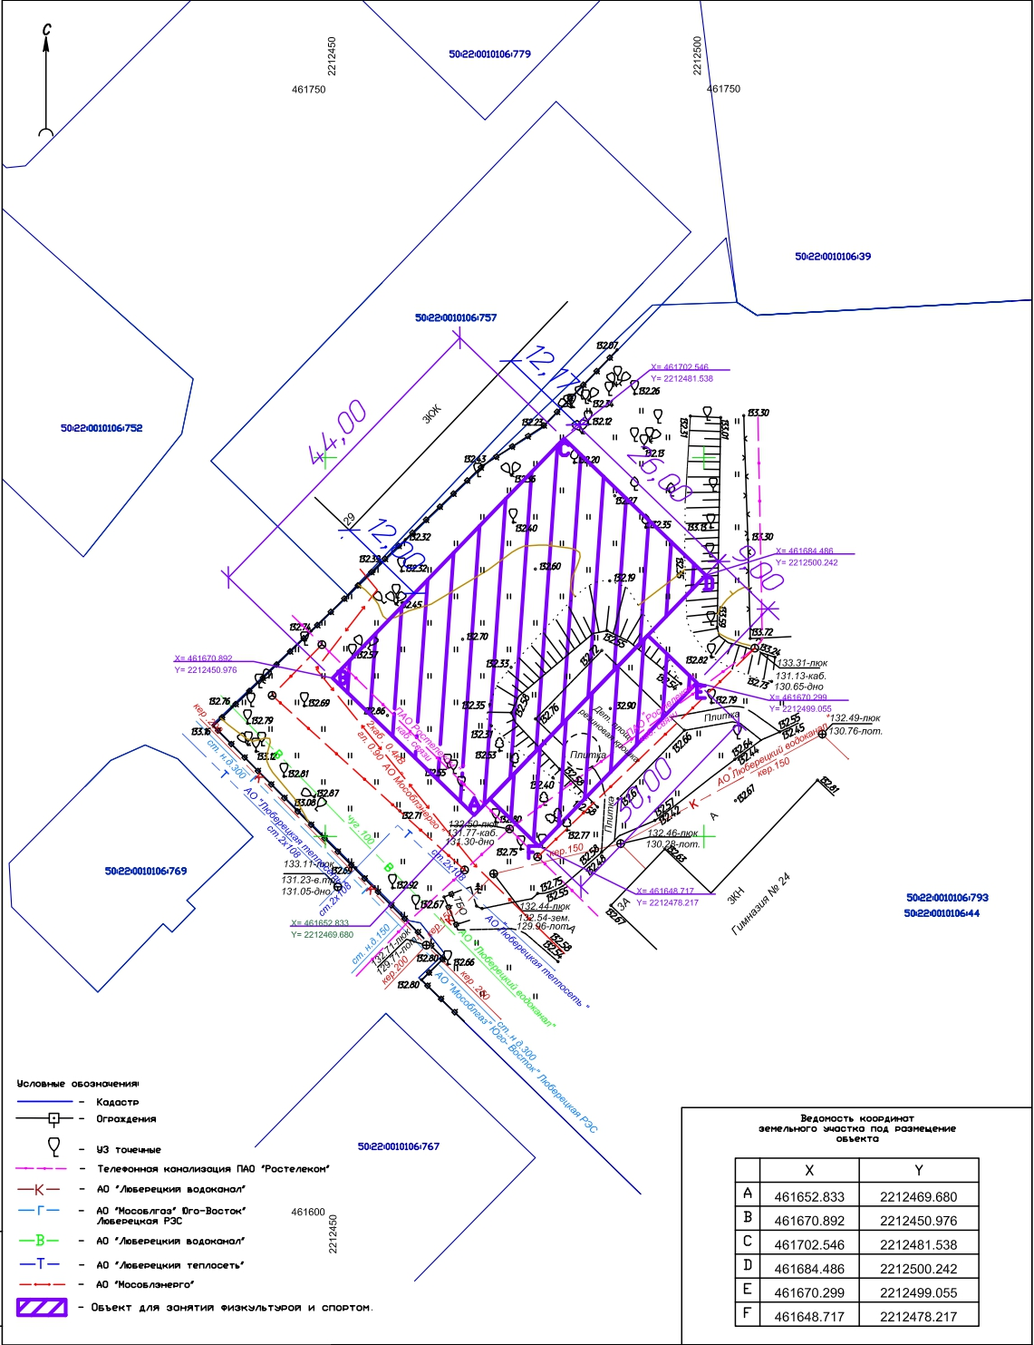
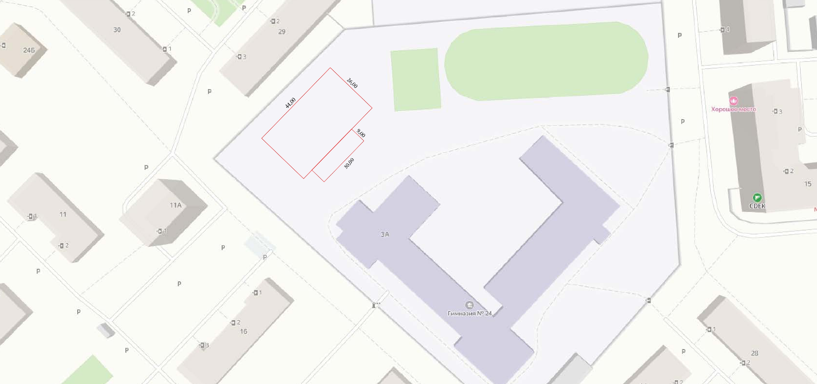

Адресный ориентир зоны размещения объекта: часть земельного участка с кадастровым номером 50:22:0010106:793, расположенного по адресу: Московская область, городской округ Люберцы, г. Люберцы, ул. Красногорская, д. 3.
Вид объекта: Объект, не являющийся объектом капитального строительства, предназначенный для обеспечения занятий физической культурой и спортом. Некапитальное строение, сооружение, которое не имеет прочной связи с землей и конструктивные характеристики которого позволяют осуществить его перемещение и (или) демонтаж и последующую сборку без соразмерного ущерба назначению и без изменения основных характеристик строений, сооружений.
Тип объекта: - Объект для занятия физической культурой и спортом, включает в себя:
- Быстровозводимое сооружение, включающее в себя модули для раздевалок, судейской, инвентарных, медицинского кабинета, технических и технологических помещений не более 1414 кв.м.
Площадь земельного участка под размещение: 1414 кв.м;
Назначение объекта: создание комфортных и безопасных условий для занятий физической культурой и спортом.
Период размещения некапитального Объекта: (7 дней в неделю), круглогодично.
Срок размещения некапитального Объекта: 40 (сорок) лет.
Размещение объекта осуществляется в соответствии со Схемой размещения и макетом (Рис.1).
Дизайн внешнего вида, архитектурные и конструктивные решения фасадов согласовывается с администрацией городского округа Люберцы.

Рис.1.
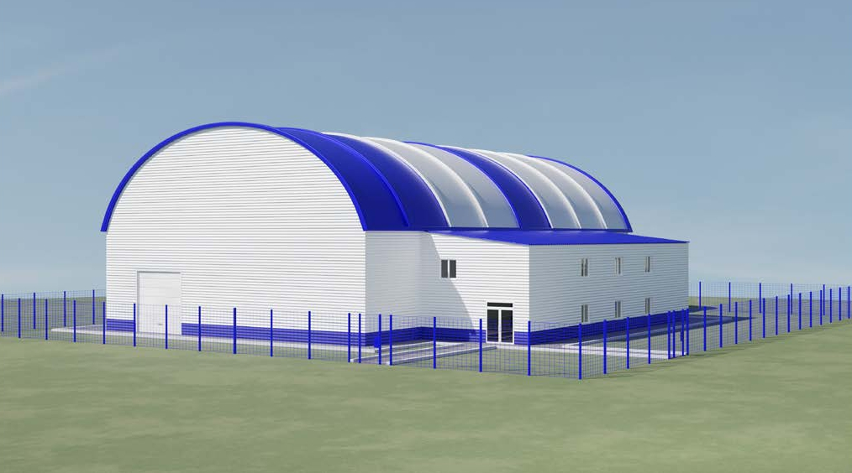

Утвержден
Постановлением
администрации Городского округа Люберцы Московской области

№ 68-ПА от 16.05.2025

ДОГОВОР № _______
на размещение и эксплуатацию объекта для занятий физической культурой и спортом на части земельного участка с кадастровым номером 50:22:0010106:793, расположенного по адресу: Московская область, городской округ Люберцы, г. Люберцы,
ул. Красногорская, д. 3

г. Люберцы
Московская область «___» ____________ 20___ г.

Администрация муниципального образования городской округ Люберцы Московской области, именуемая в дальнейшем «Администрация», в лице ________, действующего на основании _____, с одной стороны,
Муниципальное общеобразовательное учреждение Гимназия №24 муниципального образования городской округ Люберцы Московской области, именуемое в дальнейшем «Школа», в лице ________, действующего на основании _____, со второй стороны и
_______, именуемое в дальнейшем «Предприниматель», в лице _____, действующего на основании ____, с третьей стороны, вместе именуемые «Стороны», а по отдельности – «Сторона», на основании ______ заключили настоящий Договор (далее - Договор) о нижеследующем:

1. Предмет Договора и общие условия

1.1. В соответствии со схемой размещения Объекта (Приложение №1), не являющегося объектом капитального строительства, предназначенного для обеспечения занятий физической культурой и спортом (далее-Объект), Администрация, Школа предоставляет Предпринимателю право разместить Объект на части земельного участка с кадастровым номером 50:22:0010106:793, расположенного по адресу: Московская область, городской округ Люберцы, г. Люберцы, ул. Красногорская, д. 3, а Предприниматель обязуется разместить Объект и обеспечить его функционирование на условиях и в порядке, предусмотренных в соответствии с настоящим Договором.
Вид объекта: Объект, не являющийся объектом капитального строительства, предназначенный для обеспечения занятий физической культурой и спортом. Некапитальное строение, сооружение, которое не имеет прочной связи с землей и конструктивные характеристики которого позволяют осуществить его перемещение и (или) демонтаж и последующую сборку без соразмерного ущерба назначению и без изменения основных характеристик строений, сооружений.
Тип объекта: - Объект для занятия физической культурой и спортом, включает в себя:
- Быстровозводимое сооружение, включающее в себя модули для раздевалок, судейской, инвентарных, медицинского кабинета, технических и технологических помещений не более 1414 кв.м.
Площадь земельного участка под размещение объекта: 1414 кв.м.
1.2. Настоящий договор на размещение Объекта является подтверждением права Предпринимателя на размещение и эксплуатацию Объекта в месте, установленном схемой размещения Объекта (Приложение №1) и пунктом 1.1. настоящего Договора.
1.3. Настоящий Договор не является основанием для осуществления капитального строительства, получения разрешения на строительство.
1.4. Размещение Объекта осуществляется Предпринимателем в соответствии с Техническим заданием (Приложение №1), схемой размещения, проектом размещения Объекта в следующие сроки:
1.4.1. Предприниматель обеспечивает разработку проекта размещения Объекта в течение 30 (тридцати) календарных дней с даты заключения настоящего Договора.
1.4.2. До момента размещения Объекта Предприниматель предоставляет на согласование в Администрацию:
- проект размещения Объекта с экспертным заключением на проект размещения Объекта, в части признания его объектом некапитального строительства и на соответствие некапитального объекта требованиям действующего законодательства РФ, Московской области, техническим нормам и правилам.
- дизайн внешнего вида, архитектурно-конструктивные решения фасадов Объекта, и размещаемое оборудование.
1.4.3. Фактическое размещение (установка) Объекта осуществляется Предпринимателем в течение 12 (двенадцати) месяцев с даты получения согласования проекта размещения Объекта. Фактическое размещение (установка) Объекта считается исполненным после подписания сторонами акта о фактическом размещении (установке) Объекта.
1.5. Режим работы Объекта 7 (семь) дней в неделю круглосуточно, круглогодично:
- с 08 часов 00 минут до 15 часов 00 минут с понедельника по пятницу и субботу (в случае, если суббота является учебным днем) Объект используется безвозмездно для проведения физкультурных, спортивных и культурных мероприятий учащимися Школы в соответствии с расписанием занятий (при наличии). Мероприятия, которые проводятся сверх установленного времени, организуются после предварительного согласования с Предпринимателем. Доступ учащихся для использования Объекта обеспечивается со стороны школьной территории.
- с 15 часов 00 минут до 08 часов 00 минут Объект используется для оказания физкультурно-оздоровительных и спортивных услуг населению, в соответствии с прейскурантом, утвержденным Предпринимателем. Доступ для оказания физкультурно-оздоровительных и спортивных услуг населению обеспечивается путем отдельного входа на Объект, не пересекающегося со школьной территорией.
1.6. Объект не является объектом недвижимого имущества и настоящий Договор не подлежит государственной регистрации в порядке, предусмотренном для регистрации недвижимого имущества и сделок с ним.

2. Правовой статус и режим использования территории

2.1. Предприниматель не вправе использовать предоставленное право на размещение и эксплуатацию Объекта в иных целях, чем предусмотренные настоящим Договором, и (или) Приложениями к нему.
2.2. На Объекте должна располагаться вывеска с указанием фирменного наименования хозяйствующего субъекта, режима работы. Хозяйствующий субъект, осуществляющий деятельность на Объекте, определяет режим работы самостоятельно, в соответствии с режимом работы Объекта, указанным в п. 1.5. настоящего Договора.
2.3. Размещаемый Объект не должен препятствовать доступу пожарных подразделений к существующим зданиям и сооружениям.
2.4. В случае нарушения Предпринимателем требований к размещению Объекта, Администрация и (или) Школа направляет Предпринимателю требование об устранении нарушений в указанный срок.

3. Права и обязанности Сторон

3.1. Предприниматель имеет право:
3.1.1. Разместить Объект в соответствии со схемой размещения Объекта с условиями технического задания (Приложение №1) на размещение Объекта, проектом размещения Объекта и условиями настоящего Договора.
3.1.2. Использовать Объект для целей, предусмотренных п. 1.1 настоящего Договора, обеспечить его функционирование в соответствии с техническим заданием (Приложение №1) и требованиями федерального, регионального законодательства РФ и нормативных правовых актов городского округа Люберцы Московской области.
3.1.3. Пользоваться предоставляемым электричеством и иными коммунальными услугами в пределах технических возможностей на основании отдельного Договора.
3.1.4. Оказывать платные услуги населению, связанные с эксплуатацией размещенного Объекта, установленного настоящим Договором.
3.1.5. Получать возмещение ущерба и (или) упущенной выгоды в случае виновных действий Школы, повлекших невозможность эксплуатации Объекта Предпринимателем.
3.2. Предприниматель обязан:
3.2.1. Принять место размещения Объекта по Акту приема-передачи, оформленному по количеству подписываемых экземпляров Договора.
3.2.2. Акт приема-передачи подписывается уполномоченными представителями Сторон в момент фактической передачи, которая должна быть произведена в день заключения Договора.
3.2.3. Своевременно приступить к размещению и эксплуатации Объекта в сроки, предусмотренные настоящим Договором.
3.2.4. До момента размещения Объекта в охранных зонах инженерных сетей получить согласование уполномоченной организации на размещение Объекта или технические условия на вынос инженерных сетей и осуществить вынос инженерных сетей.
3.2.5. Обеспечить соблюдение антитеррористической защищенности Объекта в соответствии с Постановление Правительства Российской Федерации от 06.03.2015 №202 «Об утверждении требований к антитеррористической защищенности объектов спорта и формы паспорта безопасности объектов спорта», в том числе и путем установки видеонаблюдения по периметру Объекта, тревожной кнопки и автоматической системы пожарной сигнализации.
3.2.6. Обеспечить сохранение дизайна внешнего вида и архитектурно-конструктивные решения фасадов Объекта в течение всего срока действия настоящего Договора в соответствии с согласованными Сторонами характеристиками.
3.2.7. Установить и эксплуатировать Объект в соответствии с законодательством РФ, Московской области и нормативными правовыми актами муниципального образования городской округ Люберцы Московской области о благоустройстве, иными техническими нормами и правилами, предъявляемыми к объектам, в соответствии с их специализацией, противопожарными, экологическими, санитарно-эпидемиологическими и другими правилами и нормами, проектом размещения некапитального Объекта и техническим заданием (Приложение №1), а также с соблюдением работниками условий труда и правил личной гигиены.
3.2.8. Вносить плату за размещение и эксплуатацию Объекта в полном объеме в порядке и в сроки, согласно разделу 4 настоящего Договора.
3.2.9. Заключить договоры на оказание коммунальных услуг и вывоз ТБО.
3.2.10. Письменно уведомить Школу о ценах на предоставляемые Предпринимателем услуги.
3.2.11. Обеспечить соблюдение сотрудниками Объекта действующего законодательства РФ.
3.2.12. Обеспечить соблюдение сотрудниками, представителями Предпринимателя и иными привлеченными им лицами правил поведения в общественных местах, норм вежливости, а также предпринять все усилия для того, чтобы указанные лица вели себя культурно и доброжелательно с посетителями Объекта.
3.2.13. Заблаговременно предоставлять Школе списки сотрудников, осуществляющих эксплуатацию Объекта, а также информацию об используемых автотранспортных средствах по мере внесения в них изменений.
3.2.14. Заключить договор (полис) страхования риска гражданской ответственности за причинение вреда жизни и/или здоровью физических лиц, имуществу физических или юридических лиц, государственному или муниципальному имуществу, окружающей среде при эксплуатации Объекта в пользу лиц, которым может быть причинён вред на сумму страхового возмещения не менее чем 1 000 000, 00 (Один миллион) рублей. Срок действия такого договора страхования должен превышать срок действия настоящего Договора не менее чем на один месяц, с учетом возможности заключения договоров на страхование сроком на один год при условии непрерывного их действия. Копия страхового полиса (полисов), заверенная Страховщиком или его представителем, должна быть предоставлена Предпринимателем в Школу не позднее дня, предшествующего дню начала эксплуатации Объекта (заверенная копия).
3.2.15. Предприниматель обязуется вносить плату за размещение и эксплуатацию Объекта согласно разделу 4 настоящего Договора, разместить и обеспечить в течение всего срока действия настоящего Договора функционирование и эксплуатацию Объекта самостоятельно, своими силами и за свой счет на высоком профессиональном уровне на условиях и в порядке, предусмотренных настоящим Договором, и после окончания срока действия настоящего Договора освободить место размещения Объекта, приведя его в надлежащее состояние.
3.2.16. После размещения Объекта в соответствии с п.1.1., 1.4. настоящего Договора предоставить в Школу:
а) паспорта и сертификаты на устанавливаемый Объект (если применимо);
б) приказы об организации внутреннего контроля, назначении работников, отвечающих за безопасную эксплуатацию Объекта, а также оперативно-технического, ремонтного и обслуживающего персонала (если применимо);
в) иную документацию, указанную в Приложении №1 настоящего Договора;
г) приказ о назначении ответственного за антитеррористическую защищенность Объекта.
3.2.17. Обеспечивать беспрепятственный доступ представителей Администрации, Школы, Государственного административно-технического надзора Московской области и надзорных органов, а также иных надзирающих и контролирующих органов для осуществления надзора и контроля за техническим состоянием Объекта, при предоставлении надлежащего документа, а также в присутствии представителя Предпринимателя (ответственного лица Объекта).
3.2.18. Обеспечить наличие на Объекте копий настоящего Договора, заверенных копий разрешительной документации, требуемых действующим законодательством РФ, подтверждающих соответствие Объекта нормам безопасности, нормами СанПин, а также иным требованиям действующего законодательства РФ.
3.2.19. Обеспечить при размещении и эксплуатации Объекта строгое соблюдение требований градостроительных регламентов, экологических, санитарно-гигиенических, противопожарных норм и правил.
3.2.20. Обеспечивать чистоту на Объекте, вблизи Объекта, а также путем регулярной уборки твердых бытовых отходов с территории в радиусе 3 (трех) метров от места размещения Объекта.
3.2.21. Использовать Объект способами, которые не должны наносить вред окружающей среде, а также не наносить вред окружающей историко-культурной и природной среде, правам и законным интересам других лиц.
3.2.22. Оказывать всяческую помощь Администрации и/или Школе при организации и проведении культурно-массовых мероприятий, значимых для городского округа Люберцы, проходящих на территории земельного участка с кадастровым номером 50:22:0010106:793, по предварительному согласованию с Предпринимателем.
3.2.23 Обеспечить бесперебойную работу Объекта в соответствии с согласованным Сторонами режимом работы, кроме случаев, когда перебои в работе Объекта вызваны обстоятельствами, не зависящими от воли Сторон и препятствующими работе Объекта.
3.2.24. В 90-дневный срок, но не более шести месяцев с даты прекращения действия настоящего Договора или одностороннего отказа от исполнения настоящего Договора, обеспечить демонтаж и вывоз Объекта с места его размещения, без компенсации затрат на демонтаж Объекта, убытков и упущенной выгоды Предпринимателю. Предприниматель соглашается, что Школа при прекращении действия Договора или в случае одностороннего отказа от исполнения настоящего Договора и истечении 90-дневного срока, но не более шести месяцев, на добровольные демонтаж и вывоз Объекта с места его размещения, самостоятельно обеспечивает демонтаж и (или) перемещение Объекта на специально организованную площадку для хранения незаконно-установленных Объектов. В случае отказа Предпринимателя, в добровольном порядке осуществить демонтаж и вывоз данного Объекта с места его размещения в 90-дневный срок, но не более шести месяцев после прекращения настоящего Договора, Школа не несет ответственность за состояние и сохранность данного Объекта и товаров, оборудования или иного имущества, находящихся в (на) Объекте, при его демонтаже и (или) перемещении на специально организованную площадку для хранения незаконно установленных объектов.
3.2.25. Направить Школе сведения об изменении своего почтового адреса, банковских, иных реквизитов в срок не позднее пяти дней с момента соответствующих изменений в письменной форме с указанием новых реквизитов. В противном случае все риски, связанные с исполнением Школой своих обязательств по договору, несет Предприниматель.
3.2.26. Предпринимателю запрещается:
- нарушать и изменять почвенный покров, вырубка зеленых насаждений, порча асфальтового покрытия за пределами размещения Объекта;
- сброс неочищенных сточных вод в водные объекты и их замусоривание;
- загрязнение территории, почв.
3.3. Школа имеет право:
3.3.1. В любое время действия Договора проверять соблюдение Предпринимателем условий настоящего Договора на месте размещения Объекта, с предварительным уведомлением Предпринимателя.
3.3.2. Потребовать возмещения убытков в случае причинения их Предпринимателем, при этом заблаговременно направить Предпринимателю соответствующее требование. В случае, если Предприниматель размещает Объект, функциональное назначение которого не соответствует назначению Объекта, определенному в п. 1.1 настоящего Договора, и иным условиям настоящего Договора, Школа направляет Предпринимателю соответствующую претензию с требованием привести в соответствие с условиями настоящего Договора назначение Объекта.
3.3.3. В случае отказа Предпринимателя демонтировать и вывезти Объект при прекращении Договора в установленном порядке самостоятельно, с отнесением расходов за счет Предпринимателя, осуществить указанные действия и обеспечить ответственное хранение Объекта.
3.3.4. В случае наличия претензий по деятельности Предпринимателя, размещению и эксплуатации Объекта предъявить претензии Предпринимателю путем ее направления по адресу Предпринимателя, указанному в разделе 8 настоящего Договора. Составление акта фиксации нарушений составляется в присутствии Предпринимателя. В случае если Предприниматель в течение 5 (пяти) дней с даты получения Претензии, вызова представителя Предпринимателя для составления акта фиксации нарушения не явился и не заявил о своих возражениях, акт фиксации нарушений, составленный в одностороннем порядке, считается действительным и не подлежит оспариванию со стороны Предпринимателя.
3.4. Школа обязана:
3.4.1. Предоставить Предпринимателю право на размещение и эксплуатацию Объекта в соответствии с условиями настоящего Договора и передать место размещения Объекта Предпринимателю по Акту приема-передачи, который подписывается представителями Сторон в момент фактической передачи, производимой в день заключения Договора.
3.4.2. В течение срока действия настоящего Договора не заключать аналогичные договоры на право размещения объектов, с иными лицами на определенной в аукционной документации территории.
3.4.3. Направить Предпринимателю сведения об изменении своего почтового адреса, банковских, иных реквизитов в срок не позднее пяти дней с момента соответствующих изменений в письменной форме с указанием новых реквизитов. В противном случае все риски, связанные с исполнением Предпринимателем своих обязательств по договору, несет Школа.
3.4.4. В течение 30 дней с момента подписания настоящего Договора согласовать с Предпринимателем подключение Объекта к коммуникациям, необходимым для нормальной эксплуатации Объекта (при наличии технической возможности).
3.4.5. Не препятствовать Предпринимателю в осуществлении деятельности, предусмотренной настоящим Договором.
3.5. Администрация имеет право:
3.5.1. В любое время действия настоящего Договора проверять соблюдение Предпринимателем и Школой условий настоящего Договора на месте размещения Объекта, с предварительным уведомлением Предпринимателя.
3.6. Администрация обязана:
3.6.1. В течение срока действия настоящего договора не заключать аналогичные договоры на право размещения объектов, с иными лицами, на определенной в аукционной документации территории.
3.6.2. Не препятствовать Предпринимателю в осуществлении деятельности, предусмотренной настоящим Договором.

4. Порядок расчетов

4.1. Годовой размер платы по настоящему Договору за размещение и эксплуатацию Объекта устанавливается в размере итоговой цены аукциона, за которую Предприниматель приобрел право на заключение настоящего Договора, и составляет _______ (_____), НДС не облагается.
4.2. Предприниматель оплатил обеспечение заявки на участие в аукционе в виде задатка в размере ___ ___ (_____), сумма которого засчитывается в счет платы за размещение и эксплуатацию Объекта.
4.3. Плата за размещение Объекта начисляется с даты подписания Договора Сторонами и вносится в безналичной форме, ежеквартально равными частями, рассчитанными относительно размера ежегодной платы, не позднее 10 числа первого месяца каждого отчетного квартала на счет, указанный в п. 4.13 настоящего Договора.
4.4. Первый платеж при заключении настоящего Договора производится на ближайшую дату платежа, следующую за датой учетной регистрации Договора.
4.5. Размер платы за размещение некапитального объекта не может быть изменен по соглашению сторон.
4.6. Все платежи производятся на основании настоящего Договора.
4.7. Датой оплаты считается дата поступления денежных средств на счет, указанный в
п. 4.13 настоящего Договора. По запросу Школы Предприниматель предоставляет подтверждение оплаты.
4.8. Размер платы за неполный календарный квартал определяется путем деления суммы, указанной в п. 4.1. настоящего Договора, на количество календарных дней в году и умножения полученной суммы на количество календарных дней в соответствующем году/квартале, в котором предоставляется право на размещение и эксплуатацию Объекта.
4.9. Оплата по настоящему Договору осуществляется в рублях Российской Федерации.
4.10. Плата за размещение и эксплуатацию Объекта вносится Предпринимателем с даты подписания настоящего Договора в течение всего срока его действия независимо от фактического размещения Объекта.
4.11. Предприниматель не вправе уступать права и осуществлять перевод долга по обязательствам, возникшим из заключенного Договора. Обязательства по настоящему Договору должны быть исполнены Предпринимателем лично, если иное не установлено законодательством Российской Федерации.
4.12. Ежегодная плата, установленная п. 4.1 настоящего Договора подлежит ежегодной индексации с применением коэффициента уровня инфляции, устанавливаемого федеральным законом о бюджете Российской Федерации на очередной финансовый год и плановый период.

4.13. Реквизиты оплаты по Договору: (перед оплатой просьба уточнять значения)

Муниципальное общеобразовательное учреждение Гимназия №24 муниципального образования городской округ Люберцы Московской области
РЕКВИЗИТЫ:
Сокращенное наименование: МОУ Гимназия №24
Юридический адрес:
140000, Московская область, г. Люберцы, ул. Красногорская, дом 3
Почтовый адрес:
140000, Московская область, г. Люберцы, ул. Красногорская, дом 3

РЕКВИЗИТЫ:
Банковские реквизиты:

Назначение платежа:
1. «Оплата оставшейся суммы за право заключения Договора от___ № ____»;
2. «Оплата по Договору от _____ №______ за период ______».

5. Срок действия и условия расторжения договора

5.1. Настоящий Договор вступает в силу с даты подписания и действует в части предоставленного Предпринимателю права размещения и эксплуатации Объекта в течение
40 (сорок) лет с даты его подписания Сторонами, в части обязательств Предпринимателя до полного их исполнения.
5.2. Внесение изменений в настоящий Договор осуществляется путем заключения Дополнительных соглашений к Договору, подписываемых Сторонами, которые являются неотъемлемой частью Договора.
5.3. Настоящий Договор может быть расторгнут:
5.3.1. по соглашению Сторон;
5.3.2. в судебном порядке;
5.3.3. в одностороннем внесудебном порядке Администрацией и/или Школой.
5.4. Администрация и/или Школа вправе в одностороннем внесудебном порядке отказаться от исполнения Договора в следующих случаях:
а) неоднократное (от двух и более раз) нарушение условий, предусмотренных настоящим Договором;
б) если отступления от условия настоящего Договора или иные недостатки по выполнению настоящего Договора в разумный срок не были устранены либо являются существенными и неустранимыми;
в) неоднократное (от двух и более раз) нарушение Предпринимателем сроков оплаты, определенных настоящим Договором;
г) банкротства, ликвидации/прекращения деятельности Предпринимателя как юридического лица, являющегося хозяйствующим субъектом, в соответствии с гражданским законодательством РФ;
д) неоднократное (от двух и более раз) нарушение Предпринимателем обязательств по благоустройству и уборке прилегающей территории, вывозу мусора, других требований, установленных законодательством и настоящим договором, что подтверждено соответствующими актами обследования (протоколами) территории представителями Администрации, Школы;
е) осуществление продажи алкогольной продукции в Объекте, что зафиксировано должностными лицами органов внутренних дел в протоколе об административном правонарушении;
ж) передача Предпринимателем третьим лицам прав и обязанностей на размещение и эксплуатацию Объекта;
з) изменение специализации, внешнего вида, типа, размеров, площади Объекта в ходе его эксплуатации (возведение пристроек, надстройка дополнительных антресолей и этажей, изменение фасадов и т.д.)
и) необходимость ремонта и(или) реконструкции автомобильных дорог в случае, если нахождение Объекта препятствует осуществлению указанных работ;
к) использование территории, занимаемой Объектом, для целей, связанных с развитием уличной дорожной сети, размещением остановок общественного транспорта, оборудованием бордюров, организацией парковочных мест;
л) размещение объектов капитального строительства федерального, регионального или местного значения на территории, занимаемой Объектом;
м) заключение договора о комплексном развитии территории в случае, если нахождение Объекта препятствует реализации указанного договора;
н) нарушение Предпринимателем иных существенных условий настоящего Договора;
о) в случае прекращения у Школы права постоянного бессрочного пользования земельным участком с кадастровым номером 50:22:0010106:793 (частью земельного участка) в случаях, предусмотренных ст.45 Земельного кодекса РФ, в том числе в случае изъятия для государственных (муниципальных) нужд.
п) иные случаи, предусмотренные действующим законодательством РФ.
5.5. В случае отказа Администрации и/или Школы от исполнения Договора в порядке, предусмотренном п. 5.4. настоящего Договора, Договор считается расторгнутым с момента направления Предпринимателю соответствующего письменного уведомления.
5.6. Предприниматель вправе отказаться от исполнения настоящего Договора в случаях, предусмотренных действующим законодательством РФ.

6. Ответственность сторон

6.1. Стороны несут ответственность за невыполнение либо ненадлежащее выполнение условий настоящего Договора в соответствии с законодательством Российской Федерации.
6.2. В случае нарушения Предпринимателем сроков оплаты, предусмотренных настоящим Договором, он обязан уплатить неустойку (пени) в размере 0,1 (ноль целых одна десятая) процентов от суммы задолженности за каждый день просрочки в течение 5 (пяти) банковских дней с даты получения соответствующей претензии от Школы.
6.3. В случае размещения и эксплуатации Объекта с нарушением требований законодательства Российской Федерации, а также условий настоящего Договора, Предприниматель обязан уплатить неустойку (штраф) в размере 10 (десять) процентов от суммы, указанной в пункте 4.1 настоящего Договора, за каждый факт нарушения в течение
5 (пяти) банковских дней с даты получения соответствующей претензии от Школы.
6.4. Убытки Школы, возникшие в связи с неисполнением (ненадлежащим исполнением) Предпринимателем условий настоящего Договора, взыскиваются в полном размере сверх неустоек, предусмотренных пунктами 6.2 и 6.3 настоящего Договора.
6.5. Возмещение убытков и уплата неустойки за неисполнение обязательств не освобождает Предпринимателя от исполнения обязательств по настоящему Договору.
6.6. Ответственность Сторон за нарушение обязательств по настоящему Договору, вызванное действием обстоятельств непреодолимой силы, регулируется законодательством Российской Федерации.
6.7. Стороны освобождаются от ответственности за полное или частичное нарушение обязательств, если докажут, что надлежащее их исполнение оказалось невозможным, а неисполнение явилось следствием обстоятельств, вызванных действием непреодолимой силы, возникших после заключения настоящего Договора и не могущих быть ни предвиденными, ни предотвратимыми разумными мерами при данных условиях (форс-мажор).
6.8. При наступлении обстоятельств, указанных в п. 6.7. настоящего Договора каждая Сторона должна без промедления известить о них в письменном виде другую Сторону. Извещение должно содержать данные о характере обстоятельств, а также официальные документы, удостоверяющие наличие этих обстоятельств и, по возможности, дающие оценку их влияния на возможность исполнения стороной своих обязательств по настоящему Договору.
7. Заключительные положения

7.1. Любые споры, возникающие из настоящего Договора или в связи с ним, разрешаются Сторонами путем переговоров, претензионный порядок обязателен, срок рассмотрения претензии Стороной, составляет 10 (десять) календарных дней, с момента ее получения, а в случае недостижения согласия - передаются на рассмотрение в Арбитражный суд Московской области.
7.2. В целях надлежащего и своевременного выполнения своих обязательств по настоящему Договору Предприниматель имеет возможность (право) привлекать третьих лиц, обладающих специальными знаниями, навыками, квалификацией, специальным оборудованием для качественного выполнения видов работ с использованием Объекта на выделенном Предпринимателю месте.
В случае привлечения Предпринимателем третьих лиц для выполнения своих обязательств по Договору ответственность по Договору Предприниматель несет самостоятельно.
7.3. Настоящий Договор составлен в 3 (трех) идентичных экземплярах для каждой из сторон, имеющих одинаковую юридическую силу.
7.4. Приложения:
Приложение № 1 – Сведения об Объекте, Схема размещения Объекта, Техническое задание.
8. Реквизиты и подписи сторон
Администрация муниципального образования городской округ Люберцы Московской области (Администрация городского округа Люберцы)
_________________________________ | ___________________________________ | ____________________________________
Наименование должности | подпись | ФИО

мп
Муниципальное общеобразовательное учреждение Гимназия №24 муниципального образования городской округ Люберцы Московской области
Сокращенное наименование: МОУ Гимназия №24
_________________________________ | ___________________________________ | ____________________________________
Наименование должности | подпись | ФИО

мп
Предприниматель
_________________________________ | ___________________________________ | ____________________________________
Наименование должности | подпись | ФИО

мп

Приложение №1
к Договору на размещение и эксплуатацию объекта для занятий физической культурой и спортом на части земельного участка с кадастровым номером 50:22:0010106:793
от _____________ №____________

Сведения об Объекте

Схема размещения Объекта

Место для размещения информации

Техническое задание

Место для размещения информации

Подписи сторон:
Администрация муниципального образования городской округ Люберцы Московской области (Администрация городского округа Люберцы)

_________________________________ | ___________________________________ | ____________________________________
Наименование должности | подпись | ФИО

мп

Муниципальное общеобразовательное учреждение Гимназия №24 муниципального образования городской округ Люберцы Московской области

_________________________________ | ___________________________________ | ____________________________________
Наименование должности | подпись | ФИО

мп
Предприниматель

_________________________________ | ___________________________________ | ____________________________________
Наименование должности | подпись | ФИО

мп

